**讨论：**

查询语句

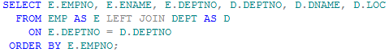

查询结果

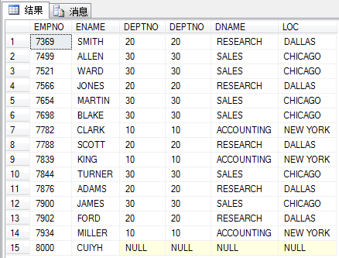

EMP表中有个员工编号为8000的员工没有部门编号，注意查询结果中这个员工在DEPT表中的列值都为NULL。从逻辑上来说，与这个员工相关的数据行在联接的第二步（基于ON谓词条件的过滤）就被过滤掉了，而在第三步又把这行作为外部行添加了进来。如果使用内联接，结果将不会返回这一行。添加这一行后，就可以在结果中保留左边表的所有行。

从外联接保留表的角度来看，可以认为外联接结果中的数据行包括两种：内部行和外部行。内部行是指按照ON子句中的条件能在联接的另一边找到匹配的那些行；而外部行则是指找不到匹配的那些行。内联接只返回内部行，而外联接同时返回内部行和外部行。

使用外联接时，经常会为到底是在查询的ON子句中，还是在WHERE子句指定联接条件而感到困惑。从外联接保留表中的行来考虑这个问题，ON子句中的过滤条件不是最终的。换句话说，ON子句中的条件并不能最终决定保留表中部分行是否会在结果中出现，而只是判断是否能够匹配另一边表中的某些行。所以，当需要表达一个非最终的条件时（即这个条件只决定哪些行可以匹配非保留表），就在ON子句中指定联接条件。当在生成外部行以后，要应用过滤器，而且希望过滤条件时最终达的，就应该在WHERE子句中指定条件。WHERE子句是在FROM子句之后被处理的，即在处理完所有表运算符，（在外联接的情况下）生成了所有外部行以后。此外，与ON子句不同，对于行的过滤来说，WHERE子句是最终的。